<https://brunch.co.kr/@quinpe/684>

서울 태생의 미국 영화 감독인 코고나다는 사이트 앤 사운드에서 영화사 속 거장들의 비디오 에세이를 제작하며 비평가로 활동했다. 비평을 시각적, 영화적으로 풀어내는 코고나다의 활동은 여전히 진행 중이며, 동시에 2017년에는 <콜럼버스>라는 장편을 내놓으며 영화감독으로 데뷔했다. 코고나다가 존경하다고 밝힌 오즈 야스지로의 필로우 숏이나, 로베르 브레송의 즉물적인 연출이 반영된 미장센이 인상적이다. 그의 연출은 고정된 카메라 아래서 회화적으로, 또 사진처럼 정교하게 정돈되어 있다.

<애프터 양> 연출의 가장 큰 특징들 중 하나는 정교하게 공간과 대상을 담아낸 정적인 숏이다. 그러나, 처음부터 끝까지 이러한 차분한 연출에만 머무르지는 않는다. 점차 카메라 워킹이 등장하는데, 그 타이밍이 주목해 볼 만 하다. 고정된 카메라로 포착된 숏에서 영화 속 인물들은 각자의 직업, 각자의 종에만 철저하게 생활한다. 결과적으로 가족, 클론, 휴머노이드는 소외되고 단절된다. 그러나, 영화가 전개됨에 따라 그 경계는 점점 허물어진다. 이렇게 다른 가족의 세계, 다른 종의 세계로 ‘발을 디딜 때’, 카메라 워킹이 동반된다.

예를 들어, 새로운 이방인 에이다가 제이크의 집에 나타나는 장면을 들 수 있다.

바로 이전 시퀀스에서는 제이크 가족이 각자 가야 할 곳으로 집에서 떠나는 모습이 고정된 롱숏으로 비춰진다. 이후, 에이다가 한쪽 문에서 기웃거리기 시작하면서, 카메라가 움직이기 시작한다. 이렇게 기존 상태로부터 발전하고, 고정된 목적에서 자유로워질 때, 이에 상응하는 ‘이동’이 등장한다. 이러한 움직임은 안정적이지 않다. 제이크와 양의 대화, 키라와 양의 대화에서 화면의 움직임은 안정적인 스테디캠이 아니라, 흔들리는 핸드 헬드이다. 가늠조차 할 수 없는 타자의 세계를 접한 심리적 동요와 함께, 이제야 비로소 인간이 된 듯한 ‘불완전한 살 떨림’처럼 느껴진다.

이러한 핸드 헬드는 제이크, 키라 등 인물들이 각자 견고하게 쌓아 온 의식이 녹아내리는 듯한 효과를 자아낸다. 따라서 본 작품은 사진적인 미장센에서 영화적인 미장센으로 변모할 때의 ‘운동감’에 집중해야 한다.

두 번째로 주목할 점은 사진적인 미장센이다. 사진적인 미장센에서는 따스한 조명이 반복적으로 사용된다. 그와 반대되는 인물의 특징으로서는 휴머노이드를 제외한 주인공들은 매우 건조하다. 어린아이로서 감정을 솔직하게 표현하는 미카만 생기발랄한 모습이다. 특히 주인공 제이크의 사무적이고 뻣뻣한 연기가 인상적이다. 이렇게 절제된 감정 사이에서, 화면에서 드러나는 따뜻한 조명은 그들이 차가운 사물이 아니라, 온기와 감정을 가지고 있는 인감임을 환기시킨다.

세 번째로 주목할 점은 화면비의 변주이다. 영화에서는 2.35:1, 1.33:!, 1.81:1 등 영화사에서 사용할 수 있는 모든 화면비가 사용된다.

먼저, 2.35:1의 화면비는 현재 장면을 보여줄 때 사용된다. 상징적인 공간과 심리적 영향을 주고 받는 인간의 초상을 정교한 롱숏으로 포착한 것이다. 이것은 <콜럼버스>에서도 드러난 코고나다 감독의 특징이다.

다음으로, 1.33:1의 화면비는 인물들이 화상 통화를 할 때 사용된다. 이는 일본 문화에서 비롯된 특징적인 시점 샷인 다다미 쇼트를 발명한 오즈 야스지로의 영향인 것처럼 보인다.

그리고 1.85:1의 화면비는 기억을 담아내고 있다. 목조 건축, 자욱한 숲, 저물어가는 태양, 뒤죽박죽 섞인 추억 등, 이렇게 포착하는 대상과 시대에 따라 적절한 화면비를 선택한다.

About Director

Kogonada, a Seoul-born American film director, was once a critic at Site & Sound, producing video essays by filmmakers. Kogonada's activities to address criticism visually and cinematically are still underway, and at the same time, he debuted as a film director in 2017, releasing <Columbus>. It is impressive to see Yasujiro Ozu's pillow shot, which Kogonada said he respected, and mise-en-scène, which reflects Robert Bresson's instant production. His production is pictorial and photographically arranged under a fixed camera.

One of the biggest characteristics of <After Yang> is a static shot that exquisitely captures space and objects. However, it does not stay only in this calm mood from beginning to end. Camera walking gradually appears through the film. In the shot captured by a fixed camera, the characters in the movie live thoroughly only in their respective jobs and species. As a result, families, clones, and humanoids are alienated and disconnected. However, as the movie unfolds, the boundaries gradually break down. In this way, camera walking is accompanied by the timing when one steps into the world of other families and species.

For example, in this scene, a new stranger, Ada, appears at Jake's house. In the previous sequence, the Jake family is seen as a fixed long shot leaving the house where they should go. Then, as Ada starts snooping from one door, the camera starts to move.

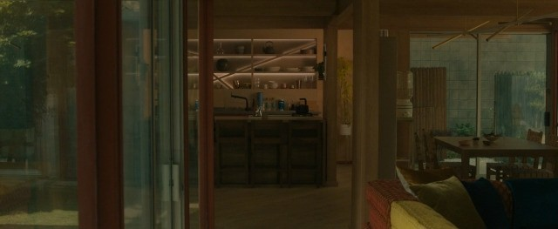

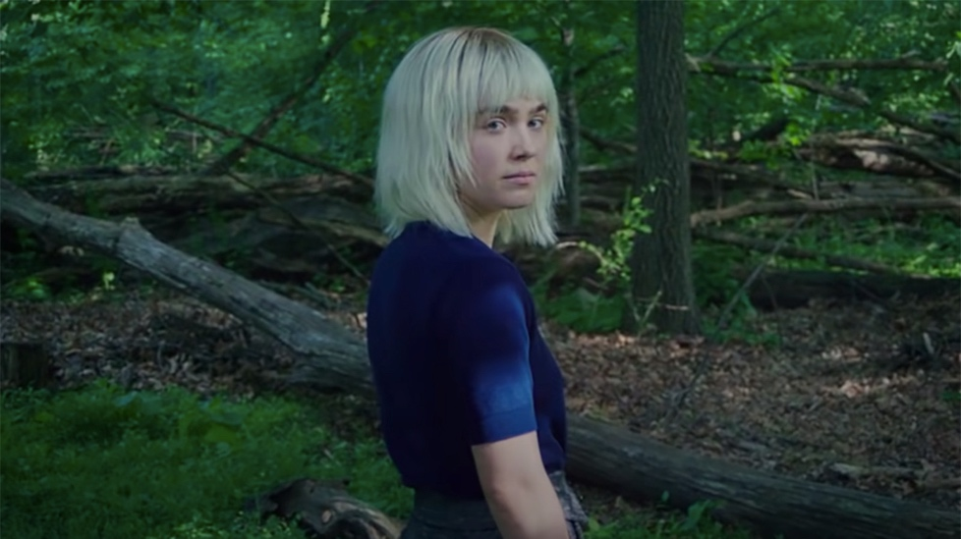

When it develops from the existing state and becomes free from a fixed purpose, a corresponding 'movement' appears. This movement is not stable. In Jake and Yang's conversation, and Kira and Yang's conversation, the movement of the screen is not a stable steady-cam, but a shaky handheld. With the psychological agitation of encountering the world of others that cannot even be measured, it feels like an "incomplete trembling of flesh" that seems to have finally become human.

This handheld creates the effect of melting the consciousness that the characters, such as Jake and Kira, have built up firmly. Therefore, this work should focus on the 'sense of movement' when it transforms from a photographic mise-en-scène to a cinematic mise-en-scène.

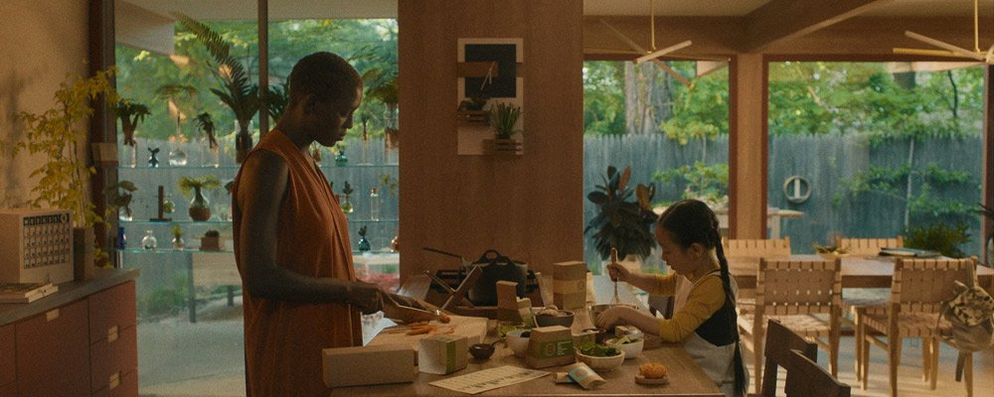

The second thing to note is the photographic mise-en-scène. Warm lighting is used repeatedly in photographic mise-en-scène. The opposite characteristic of the character is that the main characters except humanoids are very dry. As a child, only Mika, who expresses her feelings honestly, is lively. Jake’s businesslike and stiff performance is impressive. Between these restrained emotions, the warm lighting on the screen evokes that they are not cold objects, but seals with warmth and emotion.

The third thing to note is the variation of the screen ratio. In the movie, all screen ratios available to film companies, such as 2.35:1, 1.33:1, and 1.81:1, are used.

First, the screen ratio of 2.35:1 is used to show the current scene. It captures human portraits that exchange symbolic space and psychological influences with sophisticated long shots. This is a characteristic of Coach Kogonada, which was also revealed in Columbus.

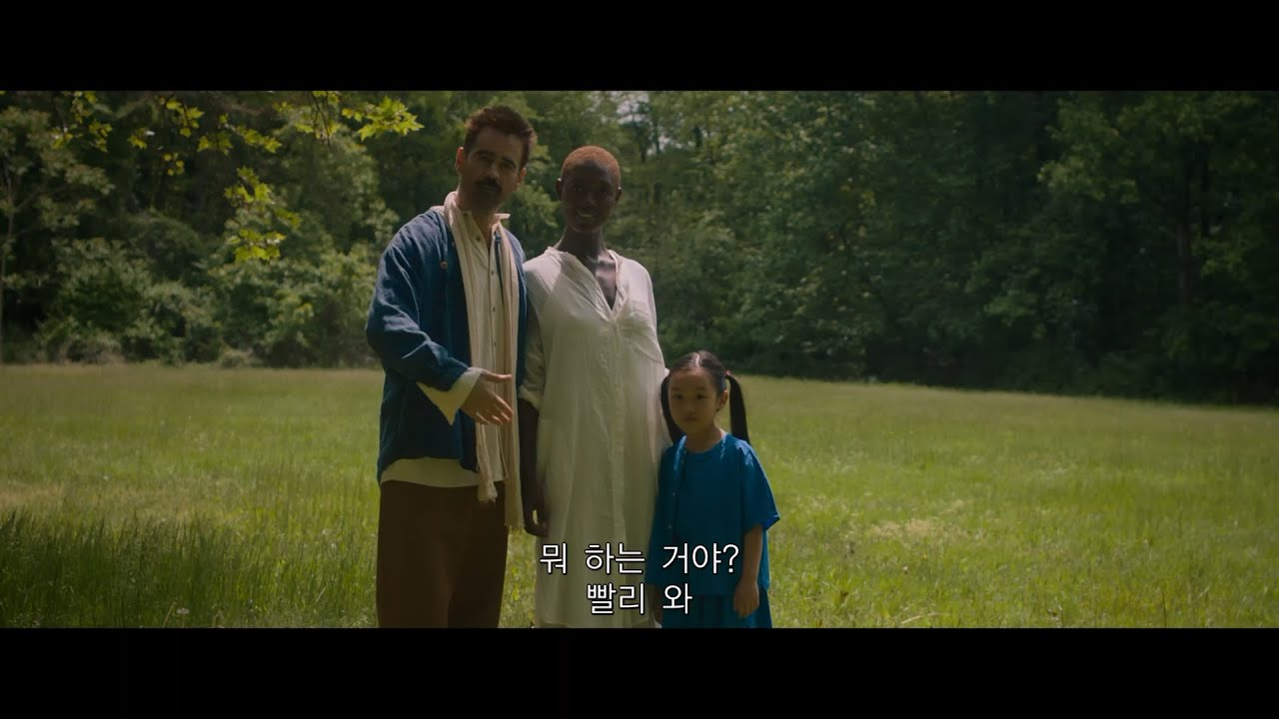

Next, a screen ratio of 1.33:1 is used when characters make video calls. This seems to be the influence of Yasujiro Ozu, who invented Tadami Short, a characteristic viewpoint shot derived from Japanese culture.

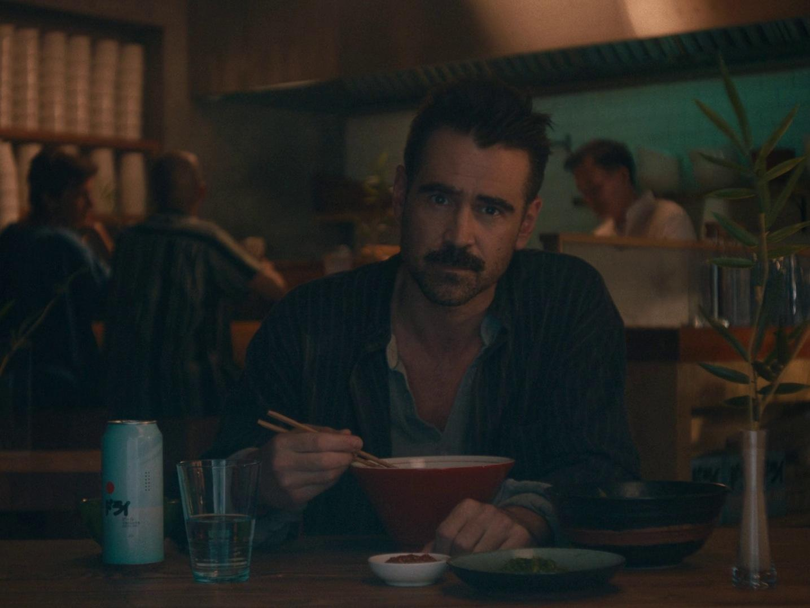

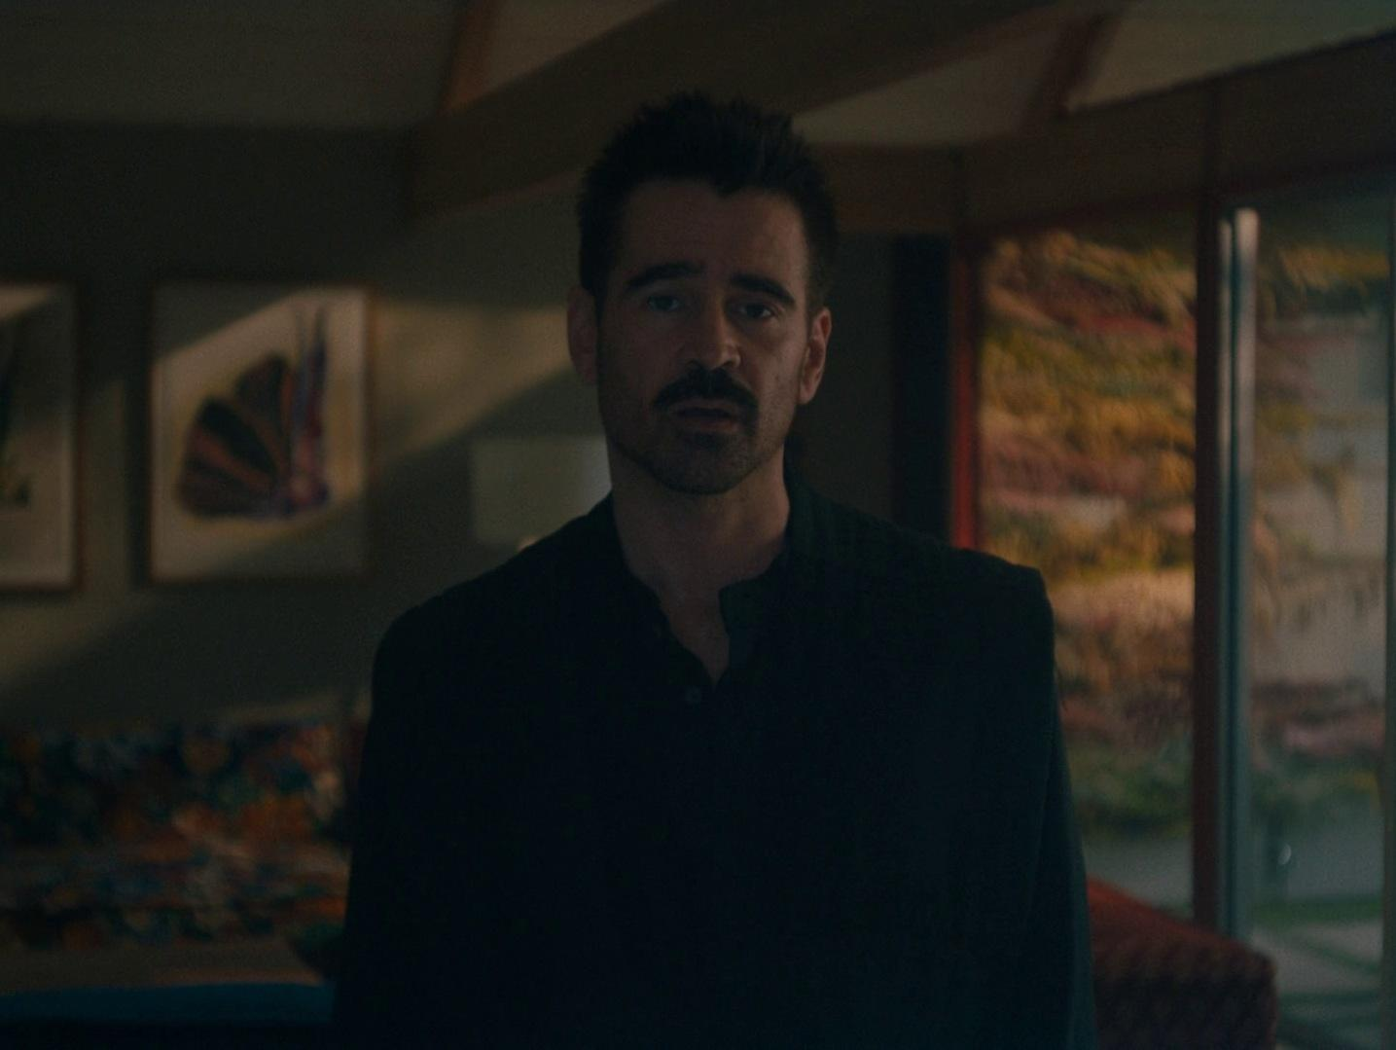

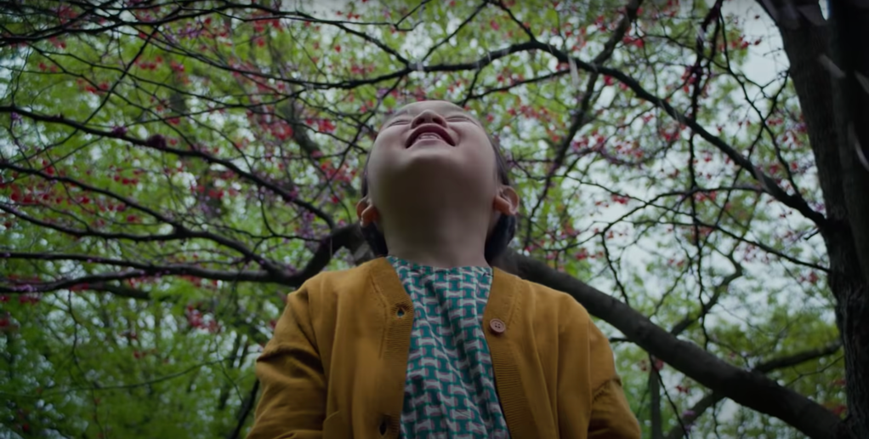

And the 1.85:1 screen ratio captures memories. The appropriate screen ratio is selected according to the objects and times that are captured, such as wooden architecture, dense forests, the setting sun, and mixed memories.

오프닝 시퀀스

가족 사진을 찍는 장면

02:17 엄마랑 미카 대화하는 장면 (롱샷?)

댄스 대회 장면 (오프닝 크레딧을 보여주면서)

다양한 형태의 가족을 보여줌

전투 (전쟁)에 대비하는 모습

차 타고 이동하는 장면 -> 투명한 창에 비친 어항 속 물고기처럼 묘사 되기도 함

13:52 익스트림 롱샷

집 구조 ->나무를 가운데 두고 양 옆으로 창문

왼쪽 방 -> 부부 방, 부부가 대화하는 장면에서 사용

과수원 장면

미카, 양이 걸어가는 길을 멀리서 그대로 따라가는 연출

얼굴 보여줄 때는 미디엄 클로즈업 샷

21:54 세 가족 대화 장면

엄청 넓게 잡아서 학교 데리고 가는 엄마

나가는 아빠

양쪽 문이 모두 나오게 연출

그 다음에 인조인간이 기웃거리는 모습까지 한 번에 보여줌

구도 변화 없이 -> 관찰자가 된 듯한 느낌을 줌

Sf 영화 치고는 정말 최소한의 컷 전환만을 하는 느낌

그래서 더 정적인 분위기

영상 통화 -> 정사각형, 정면에서

집 안의 인물을 보여줄 때 창문 밖에서 찍는 구도가 많음

양의 기억 세계 -> 숲 같은 형태? 우주와도 같은 형태

양의 기억 세계 속 에이다 -> 1인칭, 하이 앵글?

38:21 나무 시퀀스

38:30 나무 (완전 로우 앵글)

39:35 나무 햇빛 그림자

41분도 집의 구조를 적극적으로 활용 (물 따라 마시는 미카)

43:58 양의 기억으로 가족 사진 찍는 장면을 한 번 더 보는 장면 (양의 시선에서)

44:20 창문의 활용 -> 항상 나무가 비치도록

44:26 거울도 적극적 활용 (릴리 슈슈 장면도 그렇고 이 장면도 그렇고)5